|  |  |  |  |  |
| --- | --- | --- | --- | --- |
| **ÁREA:** Matemáticas | | | **DOCENTE:** | |
| **ASIGNATURA:** Matemáticas | | | **ESTUDIANTE:** | |
| **GRADO:** Ciclo V | **MÓDULO: 1** | **ANEXO: 9** | **TIEMPO:** | **FECHA: ____/ ____ / ____** |

**ACTIVIDAD PERSONAL 9**

1. Un estudio sobre crecimiento en la población femenina de una ciudad pretende determinar si es posible predecir la estatura de una mujer teniendo como dato la estatura de la madre. A continuación, se presentan los datos en metros, de una muestra de 20 madres y sus respectivas hijas:

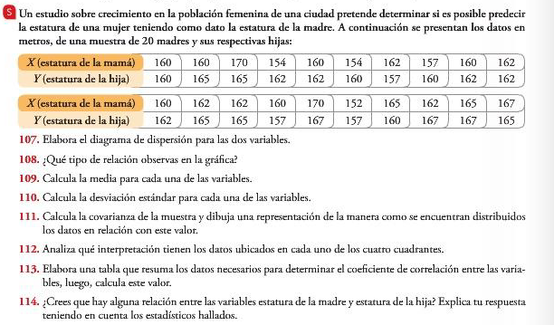

Tabla

1. Elaborar el diagrama de dispersión para las dos variables.
2. ¿Qué tipo de relación observas en la gráfica?
3. Calcular la media para cada una de las variables.
4. Calcular la covarianza de la muestra y dibuja una representación de la manera como se encuentran distribuidos los datos en relación con este valor.
5. Analizar qué interpretación tienen los datos ubicados en cada uno de los cuatro cuadrantes.
6. Elaborar una tabla que resuma los datos necesarios para determinar el coeficiente de correlación entre las variables, luego, calcula este valor.
7. ¿Cree que hay alguna relación entre las variables estatura de la madre y estatura de la hija? Explique su respuesta teniendo en cuenta los estadísticos hallados.
8. Asociar cada coeficiente de correlación con una de las gráficas
9. $r=-0.129$ b. $r=-0.770$ c. $r=0.896$ d.

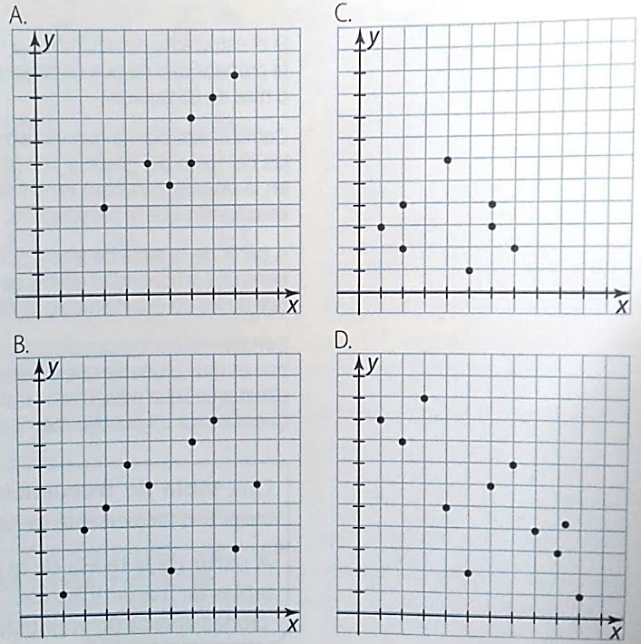

Gráfica

1. La tabla muestra varias mediciones de la presión arterial mínima y el pulso cardíaco de una persona:

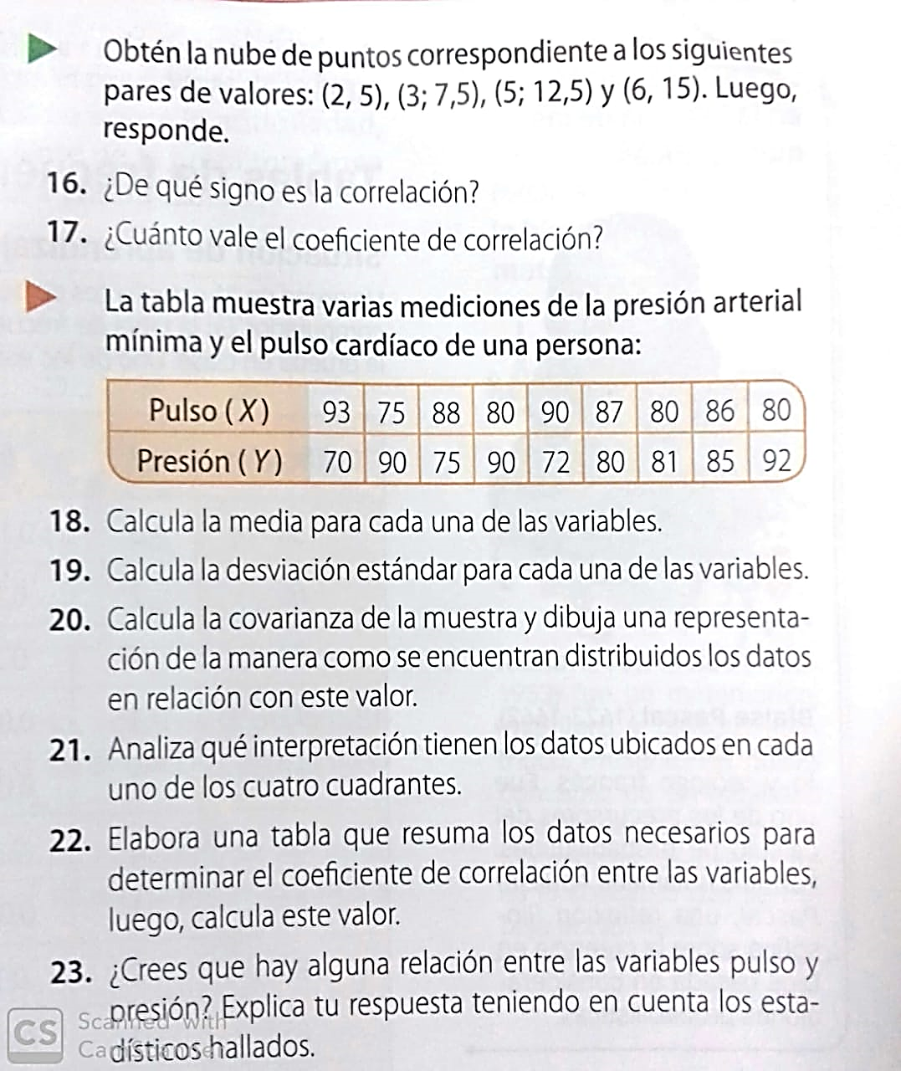

Tabla

1. Calcular la media para cada una de las variables.
2. Calcular la covarianza de la muestra y dibuja una representación de la manera como se encuentran distribuidos los datos en relación con este valor.
3. Analizar qué interpretación tienen los datos ubicados en cada uno de los cuadrantes.
4. Elaborar una tabla que resuma los datos necesarios para determinar el coeficiente de correlación entre las variables, luego, calcula este valor.
5. ¿Cree que hay relación entre las variables pulso y presión? Explique su respuesta teniendo en cuenta los estadísticos hallados.